Android 12 DP2: Google thiết kế lại giao diện widget
và mục nhập mật khẩu trên màn hình khóa
Bản cập nhật xem trước thứ hai dành cho nhà phát triển (Developer Preview 2) của Android 12 mang đến nhiều thay đổi nhỏ trong giao diện người dùng, đặc biệt là danh sách widget và mục nhập mật khẩu trên màn hình khóa.
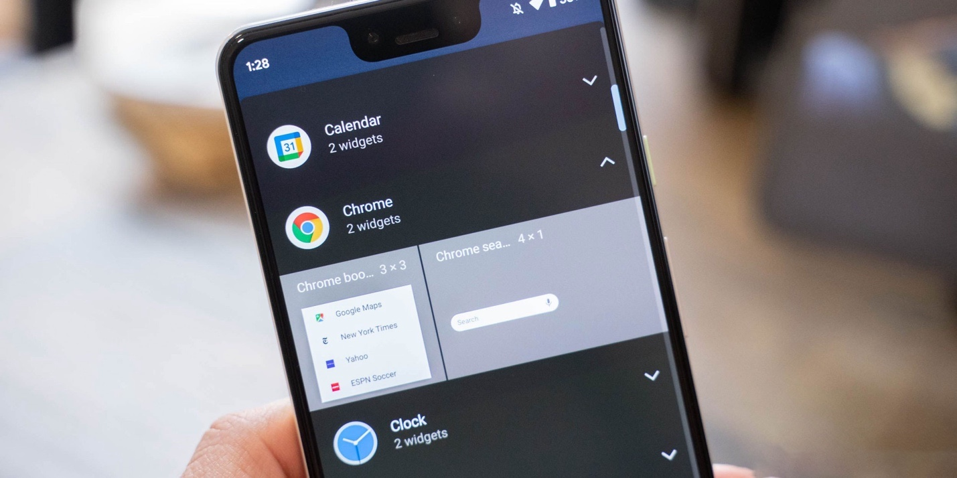
Đầu tiên, Google đã thực hiện một vài tinh chỉnh nhỏ với giao diện của mục nhập mã PIN trên màn hình khóa. Cụ thể, hãng đã loại bỏ đường thẳng ngăn cách giữa những con số do người dùng nhập và bàn phím số. Bên cạnh đó, nền của nút Enter cũng được làm trong suốt, không còn xanh như trên bản cập nhật DP1. Trong khi đó, nền của nút Emergency call lại được chuyển từ trong suốt sang màu xanh nhạt hoặc xanh đậm, làm nó trở nên nổi bật hơn.
Một thay đổi nhỏ khác là đường thẳng nối giữa các điểm trên màn hình nhập mật khẩu hình vẽ (pattern) đã được làm to và nổi bật hơn, giúp người dùng vẽ mật khẩu chính xác hơn.
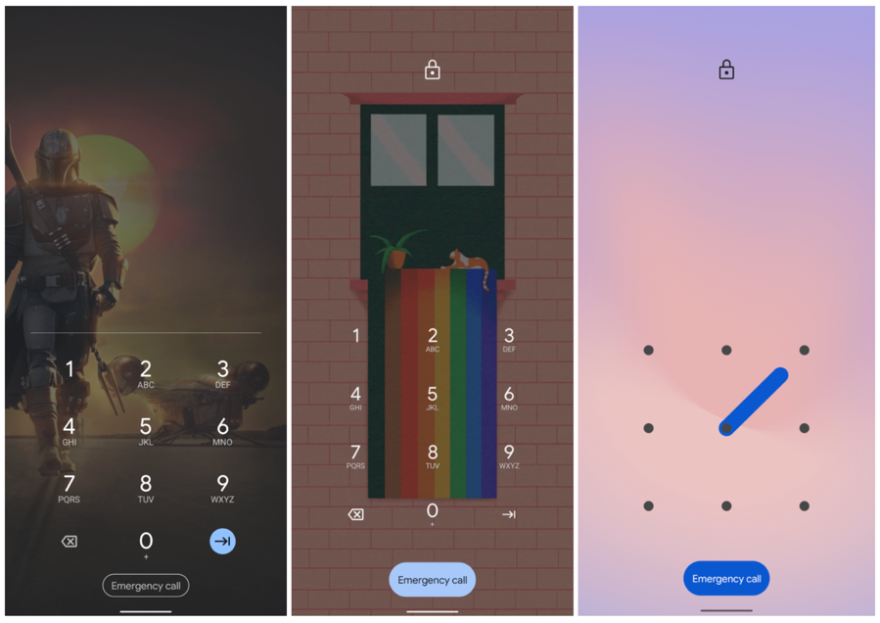
Tiếp theo, Google đã thiết kế lại giao diện danh sách widget. Giao diện widget mới sẽ không hiển thị widget của tất cả ứng dụng. Thay vào đó, nó chỉ hiển thị tên của ứng dụng cùng với số widget ứng dụng hỗ trợ. Nhờ vậy, biểu tượng của ứng dụng giờ đây đã to hơn. Mỗi khi muốn xem chi tiết widget của một ứng dụng, bạn cần bấm lên nút mũi tên hướng xuống nằm bên phải tên của ứng dụng tương ứng. Tuy nhiên, mỗi lần bạn chỉ có thể xem danh sách widget của một ứng dụng.
Thiết kế mới giúp giao diện danh sách widget gọn gàng và ngăn nắp hơn, không còn rối ren như trước.
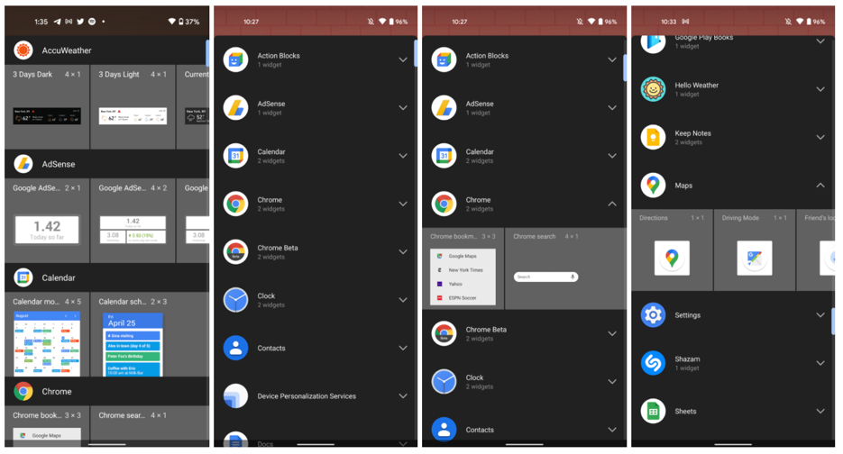
Ca Tiếu/Bành Lê
https://9to5google.com/2021/03/17/android-12-dp2-widgets-list-redesign/

